安徽省芜湖市新丰中学2012-2013学年八年级上学期期中考试物理试题及答案

一、填空题（每空1分，共27分）
1、电视机遥控器控制电视机的过程中，遥控器发射出一种叫红外线的光，根据你的经验，红外线这种光线人的眼睛能看到吗？答：_____________。
2、电视台利用同步卫星传播电视节目，事实上，同步卫星的“同步”体现了 。
3、国际单位制中，长度的基本单位是 ，时间的基本单位是 ，速度的基本单位是 。（用字母表示）
4、小学语文课本中有唐朝诗人胡令能写的一首诗:“蓬头稚子学垂纶，侧坐莓苔草映身。路人借问遥招手，怕得鱼惊不应人。”垂钓小儿不敢答言，因为他知道，声音可能会吓跑将要上钩的小鱼，此事表明_______和________可以传声。
5、声音可分为乐音和 ，其中乐音的三要素是 、 和 。有个同学在教室外讲话我们能听出是谁是根据 ，女同学说话“尖细”，其中“尖”是指 ，“细”是指 。
6、一只小鸟在平静的湖面飞过，当它距水面3m时，它在湖面的“倒影”是
（“实”或“虚” ）像，它是由于光的 而形成的，该“倒影”（像）距小鸟_____ ___m。
7、速度是表示物体 的物理量，若某人的步行速度约为1.2m/s，表示的物理意义是
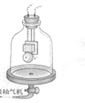
8、如图所示的玻璃钟罩内放一个小电铃，接通电源时，能听到清脆的 电铃声。用抽气机抽取钟罩内的空气，在抽气的过程中，铃声的变化是 。若把钟罩内的空气完全抽出来，
我们 （选填“能”或“不能”）听到铃声，此时的电铃 （选填“是”或“不是”）声源。
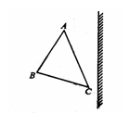
9、人生活在光的世界里，伴随着“影”的存在。“人影相随”中的“影”是光在空气中 _形成的。人在水中的“倒影”是指光在水面 形成的。
10、如图，有一个三角形物体ABC，请作出其在平面镜中的像。（3分）
二、选择题（每小题3分，共24分）
题号 | 11 | 12 | 13 | 14 | 15 | 16 | 17 | 18
答案

11、国庆节，小宇到芜湖镜湖游玩。当小宇开着游艇前进时，以下列哪个物体为参照物时，小宇是静止的。（ ）
A、游艇 B、湖水 C、湖岸 D、岸边的树
12、下图是用来表示同一种运动规律的是：（ ）
0
S
t
甲
0
S
t
乙
0
v
t
丙
0
v
t
丁
[来源:学&科&网Z&X&X&K]

A、甲、丙 B、乙、丙 C、甲、丁 D、乙、丁
13、《龟兔赛跑》的寓言故事，说的是兔子瞧不起乌龟．它们同时从同一地点出发后，途中兔子睡了一觉，醒来时发现乌龟已到了终点．整个赛程中（ ）
A、兔子始终比乌龟跑得慢 B、乌龟始终比兔子跑得慢
C、比赛采用相同时间比路程的方法 D、比赛采用相同路程比时间的方法
14、蜜蜂采蜜前,飞行时翅膀的振动频率为440Hz，采蜜归来，翅膀上沾上了花粉、花蜜，平均振动频率为300Hz，有经验的养蜂人能很准确地辨别出蜜蜂是飞出去采蜜的，还是采蜜归来的。养蜂人是根据什么来辨别的：（ ）
A、飞的高低不同 B、飞行声音的音调不同
C、飞行声音的响度不同 D、飞行方向不同
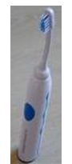
15、有一种电子牙刷（如图所示），它能发出超声波，直达牙刷棕毛刷不到的地方，这样刷牙既干净又舒服。关于电子牙刷，正确的说法是（ ）。
A、刷牙时，人听不到超声波，是因为超声波不能在空气中传播
B、超声波的音调很低，所以人听不到
C、超声波不是由物体振动产生的 D、超声波能传递能量
16、一束光线照射到镜面上，当入射光线与镜面的夹角为35º时，则反射角为（ ）
A、35º B、70º C、55º D、110º
17、声音在空气、水、钢这三种物质中传播，其速度最快的是（ ）
A、钢 B、空气 C、水 D、一样快
18、下列现象不能用光的直线传播来解释的是：（ ）
A、一叶遮目不见泰山 B、在平静的水面上形成树木的倒影
C、日食、月食现象 D、我们不能看到站在墙后的人
三、实验题（19题6分，20题10分，21题10分，共26分）
19、以下两图中，A的分度值是____ ____，物块A的长度是___ _____
物块B的长度为__ ______。
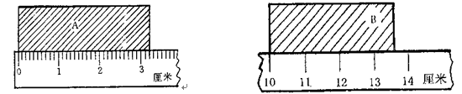
20、在太阳光或白炽灯下，如果挡住了光的去路，就会形成清晰的影子．可是小明却发现，在日光灯下的影子灰蒙蒙一片，一点不清楚，特别是处处装点着电灯的大厅里，人和物的影子就更是模糊不清了．这是为什么呢？[来源:学.科.网]
小明去问物理老师，老师拿出几根蜡烛、一个圆柱形铁块，让小明做了如下实验：
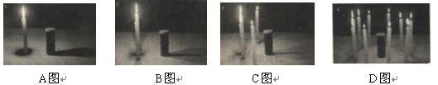
（1）木块放在桌子上，旁边点上一只蜡烛．观察铁块的影子．（如图A）
（2）在旁边再点上一只蜡烛，观察铁块的影子（如图B）
（3）继续在铁块旁边点蜡烛，直到将蜡烛围满铁块四周，观察铁块的影子（如图C和D）
结果小明发现，蜡烛影子越来越淡，最后几乎没有了！他又比较了一下白炽灯和日光灯，看到白炽灯的灯丝很集中，而日光灯的灯管却很长，他想了一会后，高兴的说：“老师，我明白了！”
请回答下列问题：
（1）小明明白了怎样的道理？请替她回答一下．（4分）

（2）此结论在生活中可有什么应用？请举一例．（2分）

（3）在上述研究过程中，使用了哪些探究要素？（4分）

21、学校正在开运动会，运动场上你追我赶，精彩纷呈。这时远处的对面传来阵阵鼓声和呐喊声，朝对面看去，总觉得对面的同学敲鼓的动作和听到的鼓声不太协调。
（1）小穆不明白，你能解释其中的原因吗？（4分）
（2）你可以利用学过的物理知识进行哪些测量？请设计一种方案（写出相应的器材、步骤、计算公式）。（6分）

四、简答与计算题（22题8分、23题15分，共23分）
22、小明骑自行车的速度为10km/h,请你再补充一个条件，求小明家到学校的距离。
补充的条件： （2分）
解答：（6分）

23、近年来，芜湖市区与周边城镇的道路相继改建成一、二级公路，大大地促进了经济发展，给人们出行带来了方便。遗憾的是在某些岔路口，人车相撞的交通事故有所增加。有人猜想事故的出现与行人横过公路时的错误判断有关。
(1)如图所示，某同学准备横过公路时，正好有一辆汽车从距岔路口1O0m处以72km／h的速度驶过来，如果公路宽12m，问该同学以1.2m／s的正常步行速度能否在汽车到达岔路口前完全通过公路?（9分）

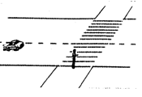

(2)为了减少在岔路口发生人车相撞事故，请你分别向交警部门(或公路建设部门)、汽车司机和过路的行人，各提一项合理的建议。（6分）

对交警部门的建议：

对汽车司机的建议：

对过路行人的建议：
物理试卷参考答案[来源:学科网]
一、填空题（每空1分，共27分）
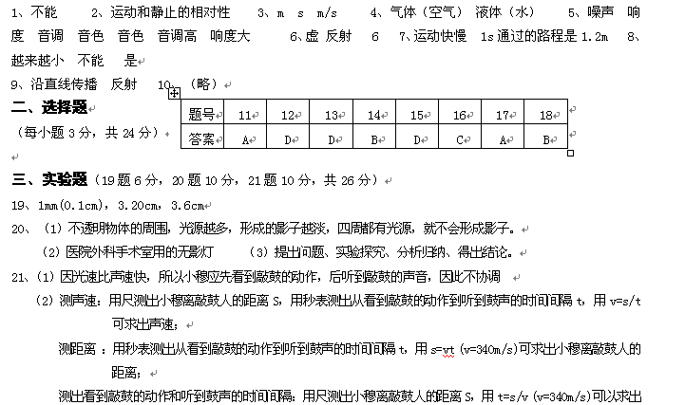看到敲鼓的动作和听到鼓声的时间间隔。
